ELEMENTS DE CORRECTION DU SUJET DE BAC PRO 2009

Exercice 1 (8 points)

1.1. 14 h 47min = 14,78 h
1.2. 14,78 = 13 + 1,6 + C = 11 minutes
2.1. f(31) = 11,39 valeur arrondie à 11
2.2. f(31) correspond à la correction (C) au 31 janvier
3. - 0,01 x² + x –10 = 0 ; 2 solutions → x₁ = 11 et x₂ = 89
Seule la solution 89 est dans notre intervalle
Le 89ème jour correspond au 29 mars
4.1. $f'(x)=−0,\text{02}x+1$
4.2. $f'(x)=0$ ⇒ x₀ = 50
4.3. Voir Annexe 1
4.4. x₀ = 50 ce qui correspond au 19 février
4.5. Voir annexe 1
4.6. Voir annexe 1
5.1. Voir annexe1
5.2. Entre le 23 mars et le 30 mars, on peut négliger la correction
Tenir compte de la précision permise pour le graphique

Exercice 2 (4 points)
1. voir annexe 2
2. G ( 3,5 ; 802,5)
3. voir annexe 2
4. a = 15 et b = 750
5. Année 2012 correspond à x = 10 donc y = 15 × 10 + 750 = 900
oui, car il peut espérer faire un chiffre d’affaire de 90 000 €
(on accepte aussi la méthode graphique)

Exercice 3 (4 points)
1. η= ⇒ Pu = ηPa = 0,7 ×1 500 = 1 050 W
2. E = Pt = 1 500 × 8 = 12 000 J ⇒ E = 3,33 Wh
3.1. P = mg = 5 × 9,8 = 49 N
3.2. W = 49 × 3 = 147 J
3.3. mv² = 147 ⇒ v = 7,7 m/s

Exercice 4 (4 points)

1.1. Ag⁺ : Oxydant
Ag : Réducteur

1.2.
L’équation chimique de la réaction entrainant le dépôt d’argent s’écrit :
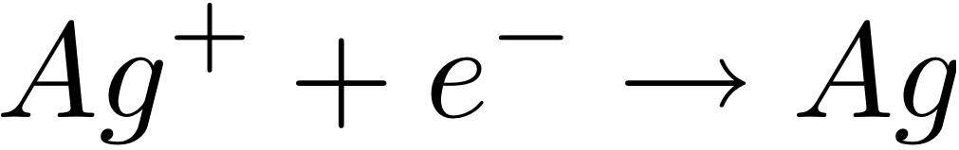

La réaction chimique entraînant le dépôt d’argent sur le gnomon est :
une réduction

2.1. V = 132 × 0,01 = 1,32 cm³

2.2. m = 1,32 × 10,5 = 13,9 g

2.3 Δt = = 11 667 s soit 194 minutes environ

Annexe 1 à rendre avec la copie

Exercice 1, question 4.3

x | 30 50 90
Signe de  $$f'(x)$$ | + 0 ––
Variation de f

15

11
-1

Exercice 1, question 4.5

Tableau de valeurs à compléter.

x | 30 | 40 | 45 | 50 | 55 | 60 | 70 | 80 | 90
f (x) | 11 | 14 | 14,8 | 15 | 14,8 | 14 | 11 | 6 | -1

Exercice 1, questions 4.6 et 5.1

Annexe 2 à rendre avec la copie

Exercice 2, questions 1 et 3

